KOMUNIKACIJA : Književnost i stvaralaštvo: Priča: Miš; Božidar Prosenjak

Pročitaj još jednom zajedno s mamom priču Miš .
Uz pomoć kviza odgovori na pitanja o priči. ( Pročitajte učeniku pitanja, a on će uz pomoć sličice pronaći odgovor)
https://wordwall.net/hr/resource/14737260/oos/mi%c5%a1-bo%c5%beidar-prosenjak
UPOZNAVANJE ŠKOLE I RADNE OKOLINE: Moje tijelo ( unutarnji organi)

Uz pomoć nastavnog listića Moje tijelo ponovite glavne dijelove tijela. Recite učeniku da pokaže kosu, nos, oči, uho….
Recite djetetu da udahne i izdahne i da drži ruku na prsima. Kod udaha ruka se zajedno sa prsima diže. Znači da je u naše tijelo ušao zrak. Zrak ulazi u jedan naš organ koji zovemo pluča.
Sada mu stavite ruku na srce i oponašajte lupanje srca. Kroz srce prolazi krv.
Uz pomoć video uradka upoznajte dijete sa važnim unutarnjim organima: srce, pluća, jetra, bubrezu, mokraćovod i mozak.
Kada se pokaže slika jednog od navedenog organa zaustavite video. Pokažite rukom organ, imenujte ga, a dijete neka ponovi. Zatim pokažite na djetetu gdje se taj organ nalazi.
Uz pomoć nastavnog listića imenujte još jednom sve organe.

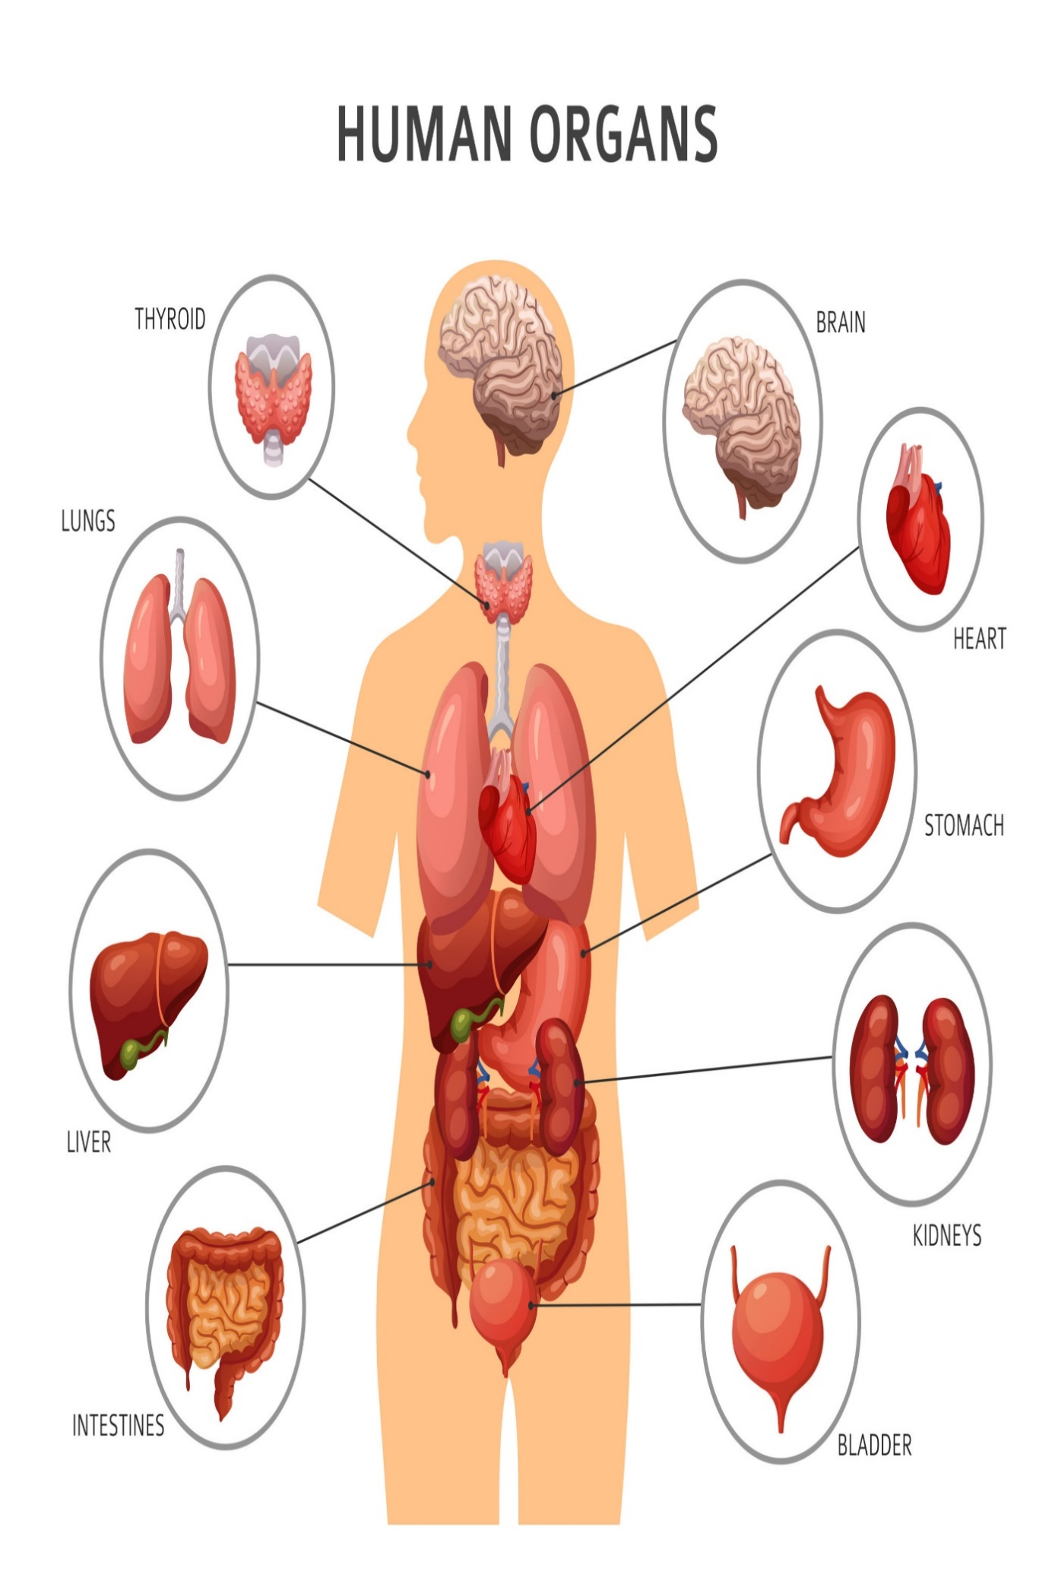
glasnice
mokraćni mjehur
crijeva
bubrezi
jetra
želudac
srce
pluća
mozak
Organi u tijelu
Imenuj sličicu, upari iste riječi i napiši riječ.

crijeva

srce

pluća

želudac

mozak
srce
pluća
mozak
želudac
crijeva
bubreg

bubreg

SOCIJALIZACIJA: Društvena igra : Čovječe ne ljuti se

Odigrajte društvenu igru Čovječe ne ljuti se. Prije same igre ponovite pravile igre.

RADNI ODGOJ: Izrada plakata povodom Dana planeta Zemlja

Pogledajte kratak film o planetu Zemlja. https://www.youtube.com/watch?v=fuHQgpbkqhQ
Na papir nacrtaj planet Zemlju. Plavom bojom obojaj vodu, a zelenom bojom oboja kopno.
GLAZBENA KREATIVNOST: Pjevamo pjesmicu Bubamara.
https://www.youtube.com/watch?v=TveErFk6X8g
SRETNO !

